**第1节　能量量子化 第2节　光的粒子性**



1.(对黑体辐射规律的理解)能正确解释黑体辐射实验规律的是(　　)

A.能量的连续经典理论

B.普朗克提出的能量量子化理论

C.以上两种理论体系任何一种都能解释

D.牛顿提出的能量微粒说

2.(能量子的理解及*ε*＝*hν*的应用)(多选)关于普朗克“能量量子化”的假设，下列说法正确的是(　　)

A.认为带电微粒辐射或吸收能量时，是一份一份的

B.认为能量值是连续的

C.认为微观粒子的能量是量子化的、连续的

D.认为微观粒子的能量是分立的

3.(光电效应规律)关于光电效应，下列说法正确的是(　　)

A.当入射光的频率低于截止频率时，不能发生光电效应

B.只要光照射的时间足够长，任何金属都能产生光电效应

C.光电效应现象中存在极限频率，导致含有光电管的电路存在饱和电流

D.入射光的光强一定时，频率越高，单位时间内逸出的光电子数就越多

4.(光电效应方程的理解与应用)分别用波长为*λ*和*λ*的单色光照射同一金属板，发出的光电子的最大初动能之比为1∶2，以*h*表示普朗克常量，*c*表示真空中的光速，则此金属板的逸出功为(　　)

A. B. C. D.



　1.下列描绘两种温度下黑体辐射强度与波长关系的图中，符合黑体辐射实验规律的是(　　)

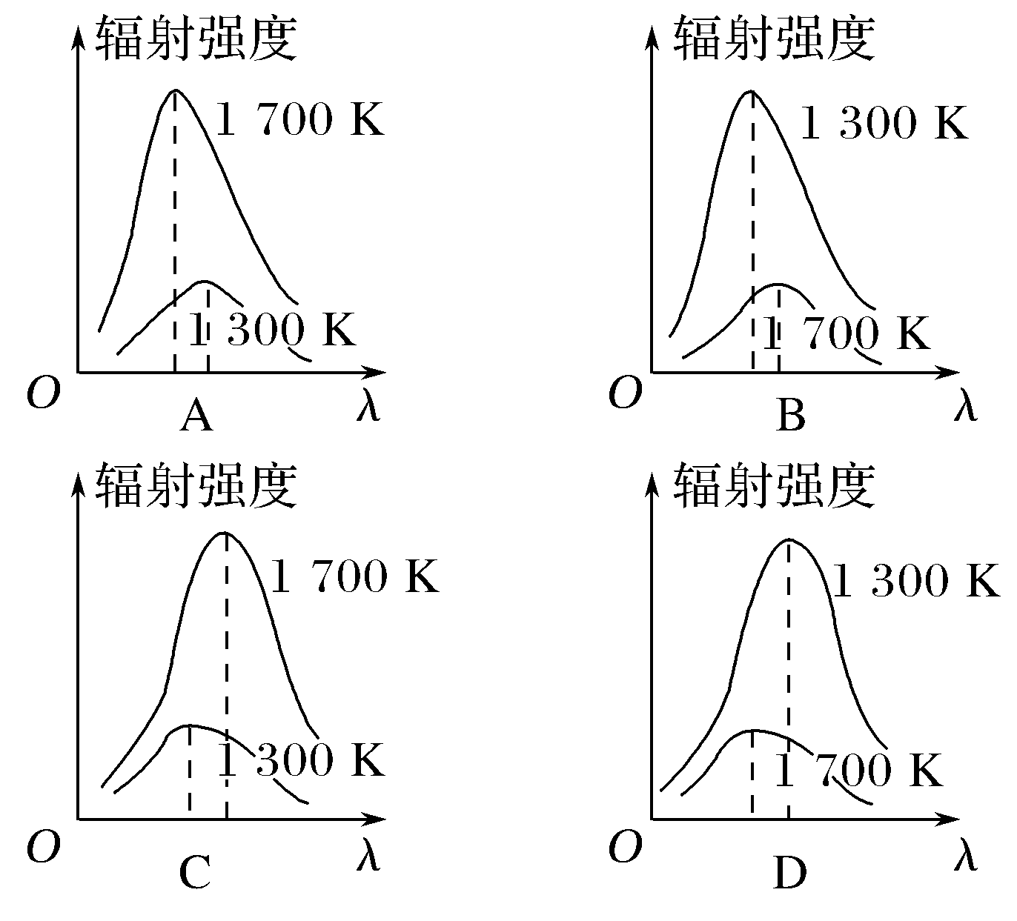

2.某激光器能发射波长为*λ*的激光，发射功率为*P*，*c*表示光速，*h*为普朗克常量，则激光器每秒发射的光量子数为(　　)

A. B. C. D.*λPhc*

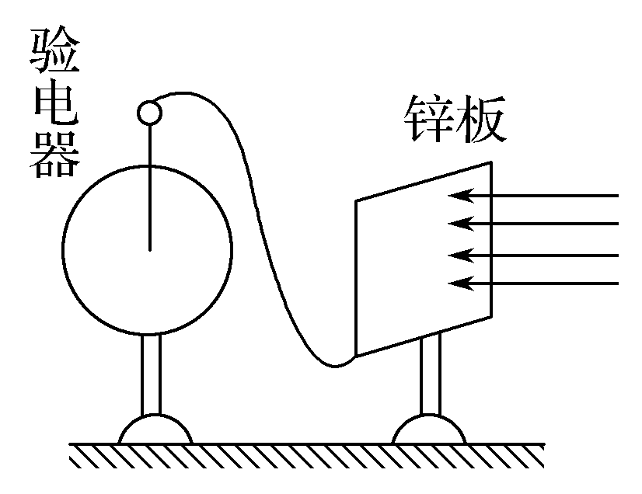3. (2020·厦门高二检测)(多选)光电效应实验的装置如图1所示，则下列说法正确的是(　　)

A.用紫外线照射锌板，验电器指针会发生偏转

B.用红色光照射锌板，验电器指针会发生偏转

C.锌板带的是负电荷

D.使验电器指针发生偏转的是正电荷

4.(2019·江苏高淳高级中学测试)科学研究证明，光子有能量也有动量，当光子与电子碰撞时，光子的一些能量转移给了电子。假设光子与电子碰撞前的波长为*λ*，碰撞后的波长为*λ*′，则碰撞过程中(　　)

A.能量守恒，动量守恒，且*λ*＝*λ*′

B.能量不守恒，动量不守恒，且*λ*＝*λ*′

C.能量守恒，动量守恒，且*λ*<*λ*′

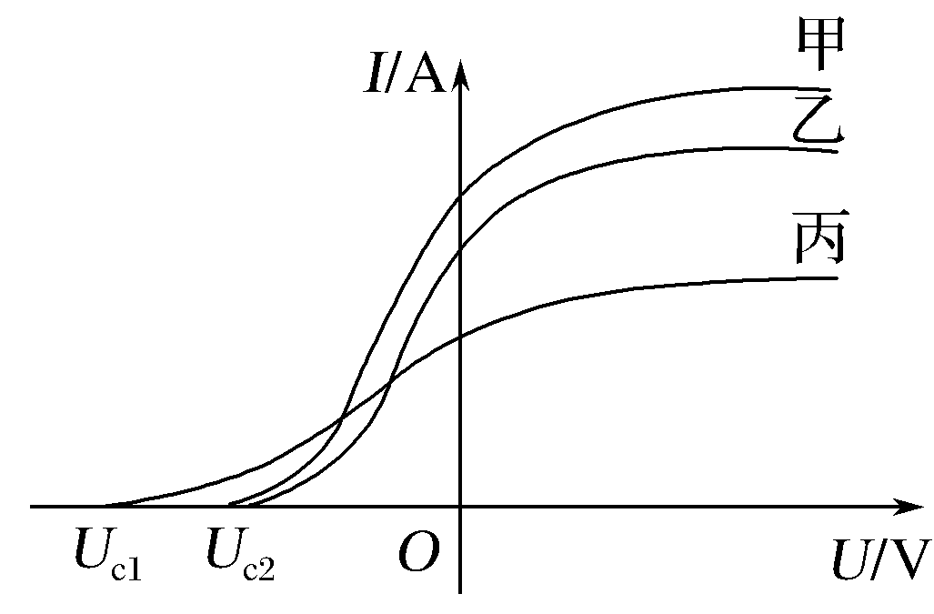D.能量守恒，动量守恒，且*λ*>*λ*′

5.(2020·滨州高二检测)在光电效应实验中，飞飞同学用同一光电管在不同实验条件下得到了三条光电流与电压之间的关系曲线(甲光、乙光、丙光)，如图2所示。则可判断出(　　)

A.甲光的频率大于乙光的频率

B.乙光的波长大于丙光的波长

C.乙光对应的截止频率大于丙光的截止频率

D.甲光对应的光电子最大初动能大于丙光的光电子最大初动能

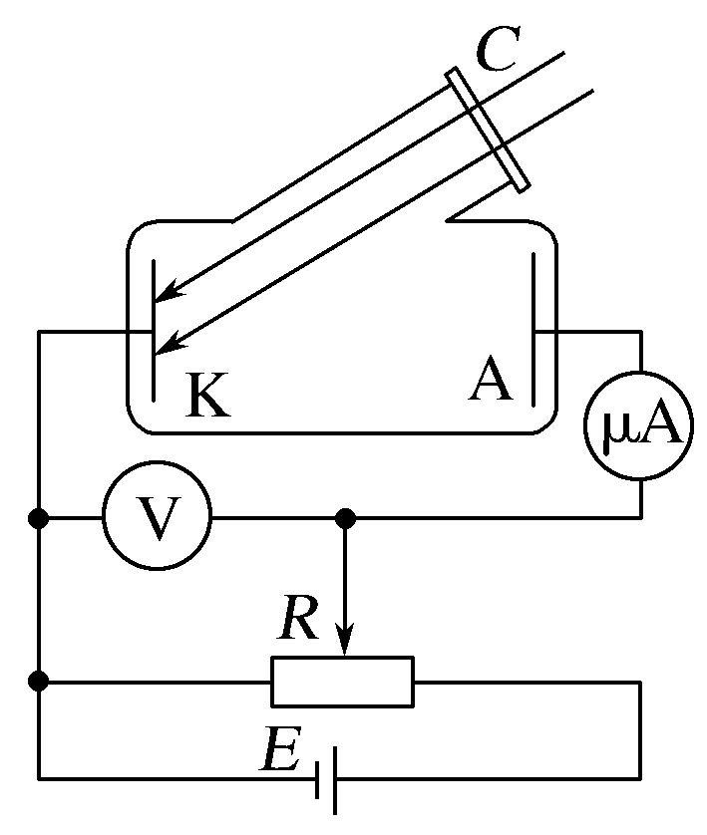6.(2020·黑龙江肇东一中测试)如图3所示，用绿光照射一光电管，能发生光电效应。欲使光电子从阴极逸出时的初动能增大，应该(　　)

A.改用红光照射

B.改用紫光照射

C.增大光电管上的加速电压

D.增大绿光的强度

7.实验得到金属钙的光电子的最大初动能*E*km与入射光频率*ν*的关系如图4所示。下表中列出了几种金属的截止频率和逸出功，参照下表可以确定的是(　　)

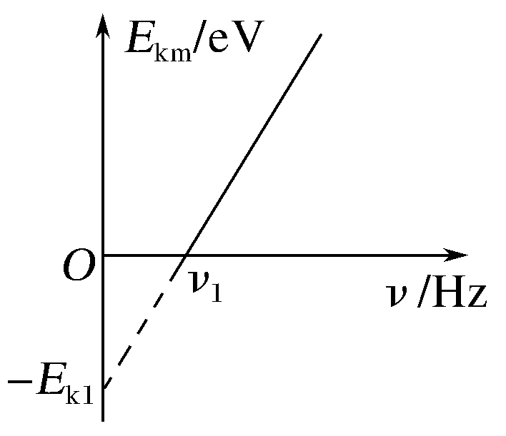

图4

|  |  |  |  |
| --- | --- | --- | --- |
| 金属 | 钨 | 钙 | 钠 |
| 截止频率*ν*0/1014 Hz | 10.95 | 7.73 | 5.53 |
| 逸出功*W*0/eV | 4.54 | 3.20 | 2.29 |

A.如用金属钨做实验得到的*E*km－*ν*图线也是一条直线，其斜率比图中直线的斜率大

B.如用金属钠做实验得到的*E*km－*ν*图线也是一条直线，其斜率比图中直线的斜率大

C.如用金属钠做实验得到的*E*km－*ν*图线也是一条直线，设其延长线与纵轴交点的坐标为(0，－*E*k2)，则*E*k2<*E*k1

D.如用金属钨做实验，当入射光的频率*ν*<*ν*1时，可能会有光电子逸出

8.(2019·泉州高二检测)(多选)在图5甲所示的装置中，K为一金属板，A为金属电极，都密封在真空的玻璃管中，*W*为由石英片封盖的窗口，单色光可通过石英片射到金属板K上，*E*为输出电压可调的直流电源，其负极与电极A相连，A是电流表，实验发现，当用某种频率的单色光照射K时，K会发出电子(光电效应)，这时，即使A、K之间的电压等于零，回路中也有电流。当A的电势低于K时，而且当A比K的电势低到某一值*U*C时，电流消失，*U*C称为遏止电压，当改变照射光的频率*ν*，遏止电压*U*C也将随之改变，其关系如图乙所示，如果某次实验我们测出了画出这条图线所需的一系列数据，又知道了电子电量，则(　　)

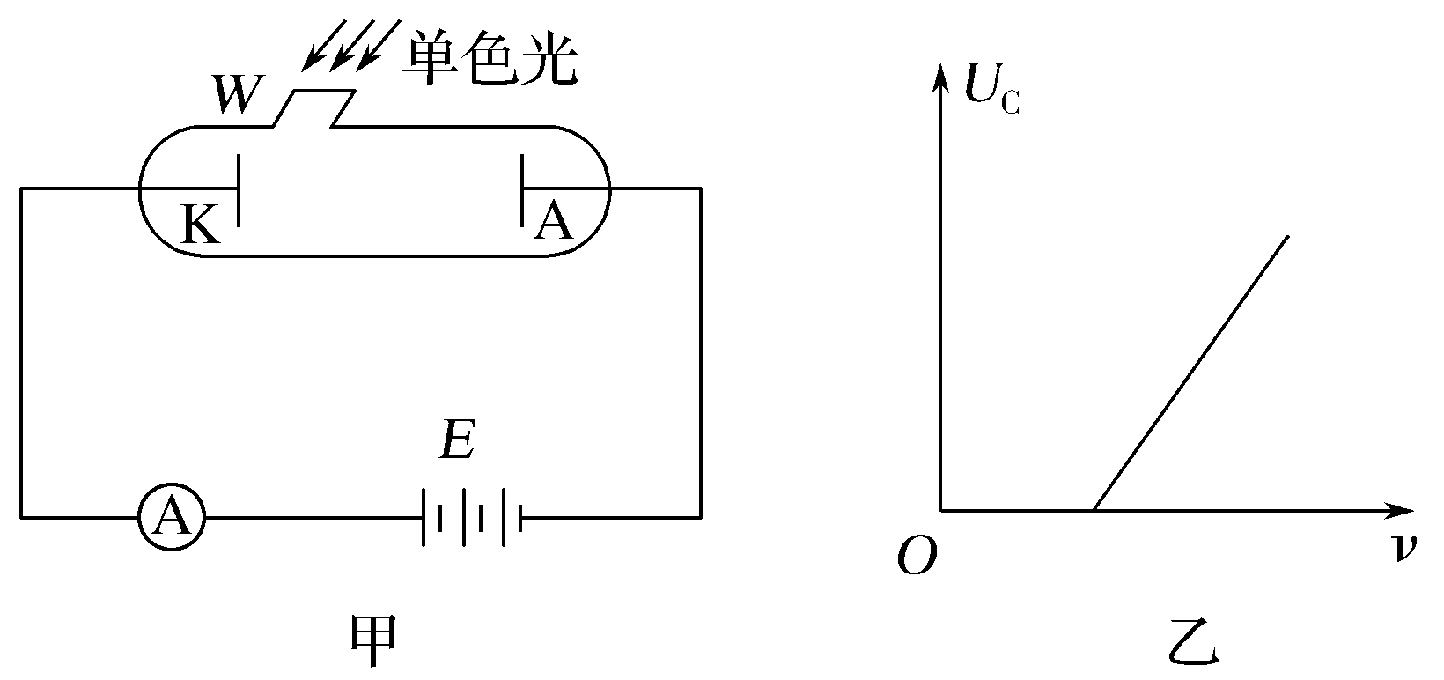

图5

A.可得该金属的极限频率

B.可求得该金属的逸出功

C.可求得普朗克常量

D.电源按图示极性连接时，阴极K和阳极A之间所加的电压为正向电压

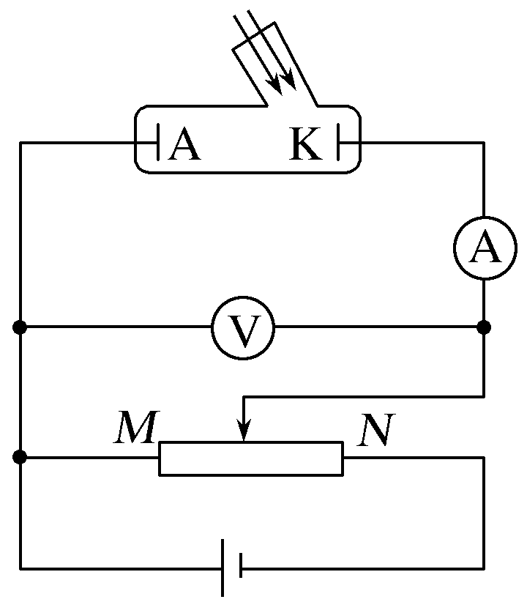9.(多选)利用如图6所示的电路研究光电效应现象，其中电极K由金属钾制成，其逸出功为2.25 eV。用某一频率的光照射时，逸出光电子的最大初动能为1.50 eV，电流表的示数为*I*。已知普朗克常量约为6.6×10－34 J·s。下列说法中正确的是(　　)

A.金属钾发生光电效应的极限频率约为5.5×1014 Hz

B.若入射光频率加倍，光电子的最大初动能变为3.00 eV

C.若入射光频率加倍，电流表的示数变为2*I*

D.若入射光频率加倍，遏止电压的大小将变为5.25 V

10.*A*、*B*两种光子的能量之比为2∶1，它们都能使某种金属发生光电效应。且所产生的光电子最大初动能分别为*EA*、*EB*。求*A*、*B*两种光子的动量之比和该金属的逸出功。

11.某广播电台发射功率为10 kW在空气中波长为187.5 m的电磁波。

(1)求该电台每秒钟从天线发射多少个光子？

(2)若发射的光子四面八方视为均匀的，试求在离天线2.5 km处，直径为2 m的环状天线每秒钟接收的光子个数以及接收功率。

12.用波长为*λ*的光照射金属的表面，当遏止电压取某个值*U*c时，光电流便被截止；当光的波长改变为原波长的后，已查明使电流截止的遏止电压必须增大到原值的*η*倍，试计算原入射光的波长*λ*。(已知普朗克常量为*h*，光速为*c*，电子的电荷量为*e*)

**第3节　粒子的波动性**

|  |  |
| --- | --- |
| 学习目标 | 核心提炼 |
| 1.知道光具有波粒二象性，区分光的波动性和粒子性。 | 4个概念——光的波粒二象性  粒子的波动性  物质波 |
| 2.知道实物粒子和光子一样具有波粒二象性。 |
| 3.掌握*λ*＝的含义及应用。 |
| 4.了解经典粒子和波的模型及概率波的内容。 |
| 5.初步了解不确定性关系的内容。 |

不确定关系

一、光的波粒二象性

阅读教材第37页内容，知道光的波粒二象性，初步了解它们对立统一的关系。

1.19世纪初托马斯·杨、菲涅耳、马吕斯等分别观察到了光的干涉、衍射和偏振现象。

2.19世纪60年代和80年代，麦克斯韦和赫兹先后从理论上和实验上确认了光的电磁波本质。

3.光电效应和康普顿效应揭示了光的粒子性。

4.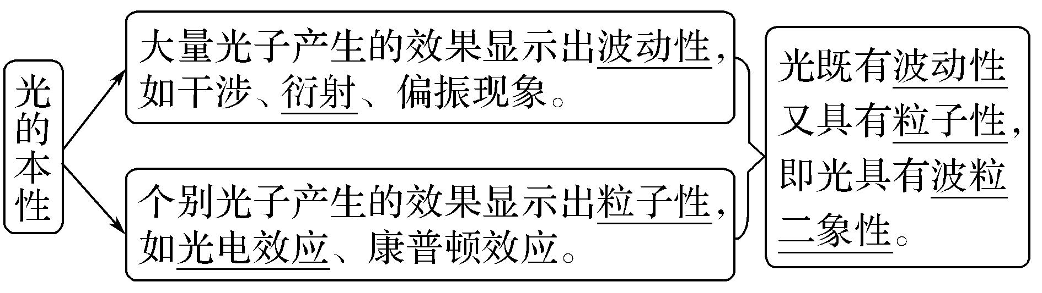

5.光子的能量和动量

(1)能量：*ε*＝*hν*。

(2)动量：*p*＝。

6.意义：能量*ε*和动量*p*是描述物质的粒子性的重要物理量；波长*λ*和频率*ν*是描述物质的波动性的典型物理量。因此*ε*＝*hν*和*p*＝揭示了光的粒子性和波动性之间的密切关系。

思考判断

(1)光的干涉、衍射、偏振现象说明光具有波动性。(　　)

(2)光子数量越大，其粒子性越明显。(　　)

(3)光具有粒子性，但光子又不同于宏观观念的粒子。(　　)

答案　(1)√　(2)×　(3)√

二、粒子的波动性及实验验证

阅读教材第37～39页内容，了解粒子的波动性，知道物质波概念。

1.粒子的波动性

(1)德布罗意波：每一个运动的粒子都与一个对应的波相联系，这种与实物粒子相联系的波称为德布罗意波，也叫物质波。

(2)物质波的波长：*λ*＝。

(3)物质波的频率：*ν*＝。

2.物质波的实验验证

(1)实验探究思路：干涉、衍射是波特有的现象，如果实物粒子具有波动性，则在一定条件下，也应该发生干涉或衍射现象。

(2)实验验证：1927年戴维孙和汤姆孙分别利用晶体做了电子束衍射的实验，得到了电子的衍射图样，证实了电子的波动性。

(3)说明：人们陆续证实了质子、中子以及原子、分子的波动性，对于这些粒子，德布罗意给出的*ν*＝和*λ*＝关系同样正确。

思考判断

(1)一切宏观物体的运动都伴随一种波，即物质波。(　　)

(2)湖面上的水波就是物质波。(　　)

(3)电子的衍射现象证实了实物粒子具有波动性。(　　)

答案　(1)√　(2)×　(3)√



　光的波粒二象性的理解

[要点归纳]

1.大量光子产生的效果显示出波动性；个别光子产生的效果显示出粒子性。

2.光子和电子、质子等实物粒子一样，具有能量和动量。和其他物质相互作用时，粒子性起主导作用；在光的传播过程中，光子在空间各点出现的可能性的大小(概率)，由波动性起主导作用，因此称光波为概率波。

3.频率低、波长长的光，波动性特征显著，而频率高、波长短的光，粒子性特征显著。

4.光子的能量与其对应的频率成正比，而频率是描述波动性特征的物理量，因此*ε*＝*hν*揭示了光的粒子性和波动性之间的密切联系。

[精典示例]

[例1] 下列有关光的波粒二象性的说法中，正确的是(　　)

A.有的光是波，有的光是粒子

B.光子与电子是同样的一种粒子

C.光的波长越长，其波动性越显著；波长越短，其粒子性越显著

D.大量光子的行为往往显示出粒子性

审题指导　(1)在宏观现象中，波与粒子是对立的概念，而在微观世界中，波与粒子可以统一。

(2)光具有波粒二象性是指光在传播过程中和其他物质作用时分别表现出波和粒子的特性。

[针对训练1] 用很弱的光做单缝衍射实验，改变曝光时间，在胶片上出现的图象如图所示，该实验表明(　　)

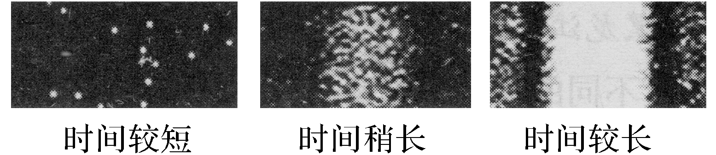

A.光的本质是波

B.光的本质是粒子

C.光的能量在胶片上分布不均匀

D.光到达胶片上不同位置的概率相同

　对物质波的理解

[要点归纳]

1.任何物体，小到电子、质子，大到行星、太阳都存在波动性，我们之所以观察不到宏观物体的波动性，是因为宏观物体对应的波长太小。

2.物质波是一种概率波，粒子在空间各处出现的概率受波动规律支配，不能以宏观观点中的波来理解德布罗意波。

3.德布罗意假说是光子的波粒二象性的一种推广，使之包括了所有的物质粒子，即光子与实物粒子都具有粒子性，又都具有波动性，与光子对应的波是电磁波，与实物粒子对应的波是物质波。

[精典示例]

[例2] (2019·莆田高二检测)任何一个运动着的物体，小到电子、质子，大到行星、太阳，都有一种波与之对应，波长是*λ*＝，式中*p*是运动物体的动量，*h*是普朗克常量，人们把这种波叫作德布罗意波。现有一个德布罗意波长为*λ*1的物体1和一个德布罗意波长为*λ*2的物体2，二者相向碰撞后粘在一起，已知|*p*1|<|*p*2|，则粘在一起的物体的德布罗意波长为多少？

[针对训练2] (2019·金华高二检测)(多选)频率为*ν*的光子，德布罗意波长为*λ*＝，能量为*E*，则光的速度为(　　)

A. B.*pE* C. D.